**12. ניתוח ותרשים UML / Use cases של המערכת המוצעת:**

12.1 רשימת ה - :Use cases

**מעסיק**

**עובד**

<<<<include

<<<<extend

<<<<include

<<<<include

<<<<include

<<<<extend

**האם זה use case נפרד???**

**כרגע עוד לא קיים לי בכלל בקוד**

12.2 תיאור ה-UC העיקריים של המערכת:

Name: **העלאת קובץ קו"ח**

Identifier: העלאת קובץ קו"ח UC

Description: המשתמש – העובד - מעלה את קובץ קורות החיים שלו למאגר בשרת, הקובץ מנותח ומסווג על ידי אלגוריתם עץ החלטה ונשמר במערכת. כאן נמצא האלגוריתם המרכזי.

:Actors העובד – מחפש העבודה.

Pre - Conditions: קובץ קו"ח תקין בפורמט PDF או docx

Post - Conditions: ????

Extended Use Case: אין

Included User Case: בחירת קובץ

העלאה לשרת

Assumptions: הקובץ שהועלה הינו קובץ של קורות חיים

Basic Course of Actions:

1. המשתמש גורר קובץ קו"ח או לוחץ על הכפתור להעלאת קובץ ובוחר קובץ מהמחשב.
2. המשתמש לוחץ על כפתור הוספה למאגר.
3. הקובץ נשלח לשרת.
4. הקובץ מנותח ומסווג על ידי האלגוריתם ונשמר במערכת.
5. מוצגת הודעת אישור למשתמש.

:Issues התוכנה לא בודקת האם הקובץ שהועלה הוא קו"ח. ניתן לשכלל ולבדוק.

Name: **חיפוש עובד למשרה**

Identifier: חיפוש עובד למשרה UC

Description:

:Actors מעסיק

Pre - Conditions: קובץ קו"ח תקין בפורמט PDF או docx

Post - Conditions: ????

Extended Use Case: אין.

Included User Case: הכנסת פרטימשרה-המעסיק מכניס את הפרטים הנדרשים - בוחר תחום רצוי ואף מוסיף פרטים נוספים במקרה הצורך לדיוק החיפוש.

Assumptions: אין.

Basic Course of Actions:

1. המשתמש בוחר תחום רצוי
2. המשתמש מוסיף פרטים (אפשרי)
3. המשתמש לוחץ על כפתור חיפוש.
4. פרטי המשרה \ הדרישות נקלטות במערכת ומתבצע חיפוש.
5. נמצא קורות החיים האופטימלי ומוצג למשתמש

:Issues

כרגע רשימת התחומים היא רשימה סגורה ניתן לשכלל כך שיתאפשר לבחור גם תחומים שאינם ברשימה.

12.3 מבני נתונים בהם משתמשים בפרויקט:

* מערכים – כל קובץ של קו"ח פורק למילים שנשמרו במערך.
* עץ – עץ ההחלטה נבנה כעץ שמומש על ידי מחלקת TreeNode שהשתמשה ברשימת מצביעים בעבור הבנים של כל צומת.
* רשימות – כפי שהוזכר.
* Dictionary - עבור שמירת התכונות וערכן לכל קורות חיים

12.4תרשים מודולים:

Server Side

Client Side

API

Algorithm

React

12.5 תרשים מחלקות:

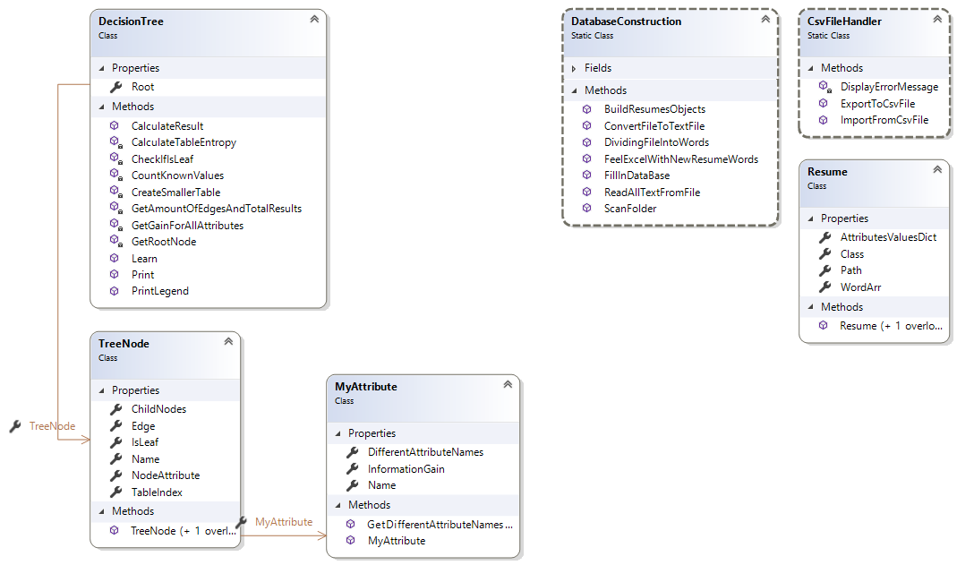

**מחלקות של בניית databaseומודל**

מחלקות בחלק של ה API עוד לא גמורות וברורות לכן עוד לא הוספתי אותן.

12.6 תיאור המחלקות המוצעות

**: DecisionTree**

* **תפקידה:** טיפול בכל תהליך בניית עץ ההחלטה
* **פונקציות:** הפונקציה Learn() שמתאמנת על הדטה ובונה עץ

ופונקציות נוספות בהן היא משתמשת.

**: TreeNode**

* **תפקידה:** מימוש איבר – צומת בעץ ההחלטה
* **פונקציות:** הפונקציה הבונה - היוצרת עוד צומת עבור העץ

**: MyAtribute**

* **תפקידה:** מימוש תכונה בעץ ההחלטה
* **פונקציות:** הפונקציה GetDifferentAttributeValuesOfColumn() מציאת מספר הערכים השונים לתכונה מסויימת

**: DataBaseConstraction**

* **תפקידה:** בניית הDataBase -
* **פונקציות:** הפונקציה FillInDataBase() - מילוי ובניית הDataBase -

הפונקציה FillExcelWithNewResumeWords() - מילוי הדטה במילים מתוך קורות חיים.

**: Resume**

* **תפקידה:** מימוש וייצוג קורות חיים
* **פונקציות:** הפונקציה הבונה בלבד.

.

**: CSVFileHandler**

* **תפקידה:** טיפול בקריאה וכתיבה מקבצי הCSV
* **פונקציות:** () ExportToCsvFile- שמירת נתונים מDataTable לקובץ CSV חיצוני

ImportFromCsvFile() - קריאת נתונים מקובץ CSV ל - DataTable